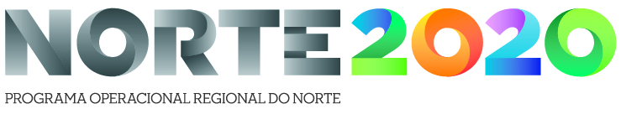

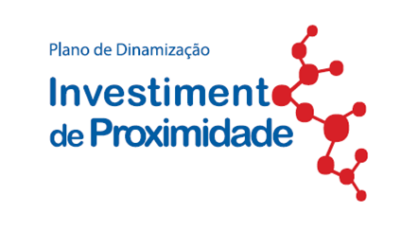
ORIENTAÇÕES À SUBMISSÃO DE CANDIDATURAS

Equipamentos Sociais

AVISOs Nº NORTE-42-2018-11
NORTE-42-2018-13
NORTE-42-2018-15
NORTE-42-2018-16

DOMÍNIO INCLUSAO SOCIAL E EMPREGO



www.norte2020.pt | norte2020@ccdr-n.pt

CONTROLO DO DOCUMENTO

Versão | Data de aprovação | Data de publicação | Descrição
1 | 16/04/2018 | 17/04/2018 | Versão inicial

Calendarização da(s) data(s) de submissão de candidaturas e do processo de análise e decisão

Nos Avisos para operações de Equipamentos Sociais da AMP, CIM Alto Minho, Cávado e Douro, suspensos até 16 de maio de 2018, cujo texto(s) se encontra(m) ainda sem alteração, as fases de submissão de candidaturas e de análise e decisão serão objeto de reajustamento, na respetiva data de reabertura dos Aviso(s).

Porto, 16 de abril de 2018
O Presidente da Comissão Diretiva do NORTE 2020,
Fernando Freire de Sousa

